Federação de Triathlon de Santa Catarina – FETRISC
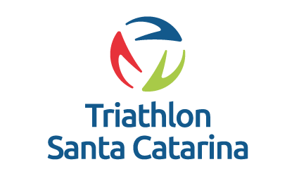
Rua José Airton de Castro 357, Bairro Roçado, São José/SC – CEP 88108210
Fone: (48) 999812339/ www.fetrisc.org.br/ fetrisc@fetrisc.org.br
FORMULÁRIO DE PETIÇÃO PARA CONCESSÃO DE PERMIT PARA PROVAS DE TRIATHLON E MODALIDADES DERIVADAS

REQUERENTE (ENTIDADE/EMPRESA)_________________
_________________________________________________
CNPJ____________________________________________
ENDEREÇO_______________________________________
DIRETOR/PRESIDENTE_____________________________
CPF _____________________________________________
NOME DO EVENTO ________________________________
DATA_____________________________________________
LOCAL____________________________________________
DISTÂNCIA________________________________________
DIRETOR TÉCNICO DO EVENTO______________________
NÚMERO DE REGISTRO NO CREF ( OBRIGATÓRIO) _____________________
NÚMERO PRESUMIDO DE PARTICIPANTES _____________
SEGURO DE ATLETAS /EMPRESA ____________________
CONTATOS: TELEFONES_____________________________
E-MAIL PARA CONTATO _____________________________
ASSINALE OS ITENS NECESSÁRIOS PARA O EVENTO QUE FAZEM PARTE DAS PROVIDENCIAS:
( )AMBULÂNCIA ( ) BANHEIROS
( ) GUARDA VIDAS ( ) SEGURO DE ATLETA
( ) POLICIAMENTO DE TRÂNSITO
( ) LIBERAÇÕES DE VIAS PÚBLICAS
Este formulário deverá ser encaminhado para a Federação de Triathlon de Santa Catarina, por e-mail fetrisc@fetrisc.org.br ou pelo watsapp (48) 99812339. para que seja elaborado o Contrato de Permit entre o requerente e a FETRISC.

